UNIVERSIDAD DEL VALLE DE GUATEMALA
1CC30412020261 – Análisis y diseño de algoritmos
Sección 20
Tomás Gálvez


Proyecto 1
Máquina de Turing: Fibonacci

Roberto Barreda, 23354
Diego López, 23747

GUATEMALA, 27 de febrero de 2026

1. Convenciones
Se utiliza codificacion unaria para representar tanto la entrada como la salida de la Maquina de Turing:
Tabla 1. Concepto vs. Convención
Concepto | Convencion
Entrada | Cadena de n unos: 1^n (codificacion unaria)
Salida | Cadena de F(n) unos: 1^F(n)
Cero | Cinta vacia (sin unos) -- F(0) = 0
Simbolo blanco | B
Overflow (n > 12) | Se escribe X en la cinta

Ejemplo: para n = 5, la entrada es "11111" y la salida esperada es "11111" (cinco unos, ya que F(5) = 5).

1.1 Convención de entrada
La entrada a la Máquina de Turing (MT) se codifica en unario: el número natural n se representa como una cadena de n unos consecutivos en la cinta. La cabeza de lectura comienza en la primera celda de la cinta.
Tabla 2. Representación unaria de números naturales en la cinta
n | Representación en cinta
0 | (cinta vacía)
1 | 1
2 | 11
3 | 111
5 | 11111
12 | 111111111111

En esta codificación, cada símbolo 1 representa una unidad del número de entrada.

2. Representación de cero, blancos y separadores

La Máquina de Turing utiliza un alfabeto de cinta con símbolos específicos para representar valores, espacios vacíos y casos especiales.

Tabla 3. Significado de los símbolos de la cinta
Símbolo | Significado
1 | Unidad (componente de la codificación)
B | Blanco (celda vacía de la cinta)
X | Overflow (entrada mayor a n = 12)
0 | Reservado en el alfabeto de cinta

Consideraciones especiales
- Cero (n = 0): se representa como una cinta vacía (solo blancos). La MT lee B en la primera celda y acepta inmediatamente sin escribir ningún 1.
- Separadores: no se utilizan. La cinta contiene únicamente la cadena de unos correspondiente a la entrada. La MT borra la entrada mientras la procesa y escribe la salida en su lugar.
- Blancos: el símbolo B marca las celdas no utilizadas. Al inicio, toda celda fuera de la entrada contiene B.

3. Convención de salida
Al finalizar la ejecución, la cinta contiene la salida según el valor de entrada:
- Caso normal (0 ≤ n ≤ 12): la cinta contiene exactamente F(n) unos consecutivos. El resto de la cinta queda en blanco.
- Caso overflow (n > 12): la cinta contiene una sola X, indicando que el valor excede la capacidad de la MT.
- Caso cero (F(0) = 0): la cinta queda completamente en blanco (sin unos).

Tabla 4. Ejemplos de entrada y salida de la MT
n | Entrada | Salida esperada | F(n)
0 | (vacía) | (vacía) | 0
1 | 1 | 1 | 1
2 | 11 | 1 | 1
3 | 111 | 11 | 2
5 | 11111 | 11111 | 5
7 | 1111111 | 1111111111111 | 13
12 | 111111111111 | (144 unos) | 144
13 | 1111111111111 | X | overflow

4. Convención para enteros negativos
La sucesión de Fibonacci clásica se define para $n≥0$. Para manejar enteros negativos se establece la siguiente convención:
- Se utiliza el símbolo - como prefijo en la cinta para indicar signo negativo. Ejemplo: -111 representa $n=-3$.
- Comportamiento de la MT: al leer - como primer símbolo, la máquina no encuentra transición definida desde el estado inicial (q0 solo tiene transiciones para 1 y B), por lo que se detiene sin aceptar.
- Esta decisión es coherente con la definición matemática: $F(n)$para $n<0$no se calcula con esta MT de Fibonacci unaria.
- El simulador reporta: "Detenida: no hay transición aplicable" para entradas negativas.

2. Diagrama de la MT y tabla de transiciones
La siguiente figura muestra la estructura general de la Maquina de Turing para calcular la sucesion de Fibonacci. Los estados de lectura (azul) recorren la cadena de entrada, los estados de escritura (amarillo) generan la salida, y el estado de aceptacion (verde) marca la finalizacion.
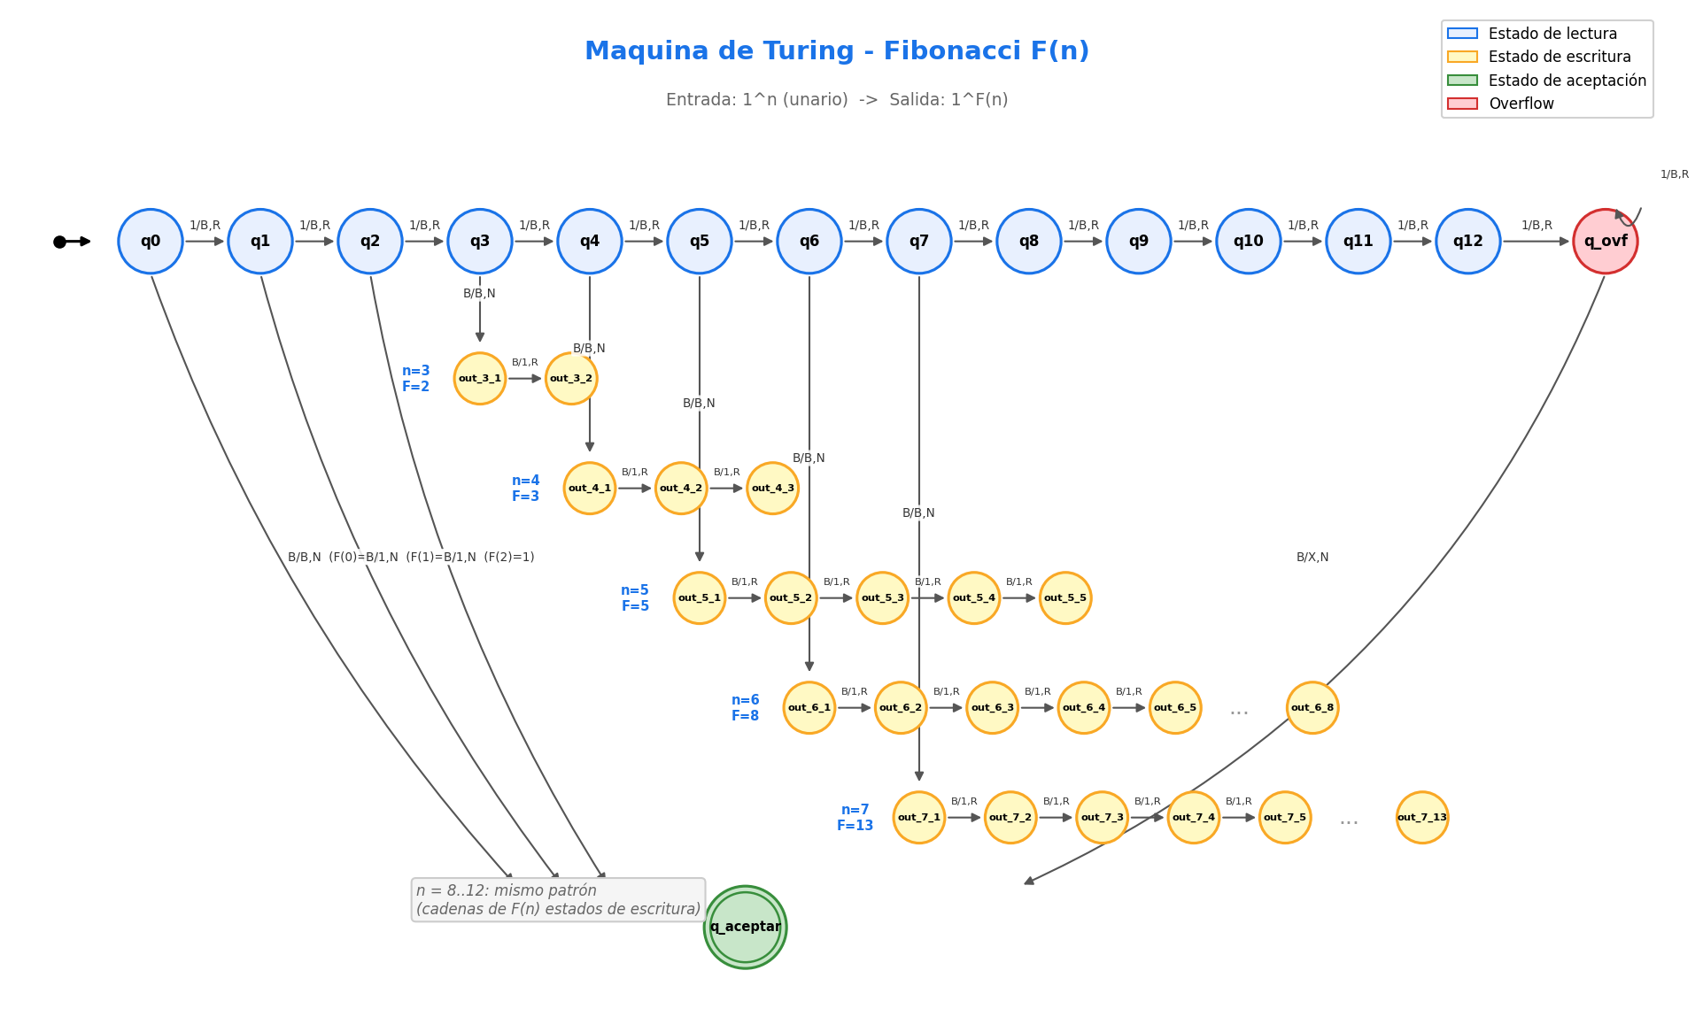
Al tener 389 estados, el diagrama muestra el patron general en lugar de cada estado individual.

2.1 Descripción general de la estructura
La Máquina de Turing diseñada para calcular Fibonacci (hasta n = 12) posee: 389 estados y 402 transiciones. Su funcionamiento se divide en tres fases principales:
- Fase de lectura (q0 … q12)
  - En esta fase la máquina cuenta cuántos símbolos 1 hay en la entrada.Cada estado qi: Lee un 1, lo borra (escribe B), se mueve a la derecha, transiciona a q(i+1)
  - De esta manera, el número de unos leídos determina el valor de n.
- Fase de escritura
  - Cuando la máquina encuentra un blanco B en un estado qi, significa que terminó de contar la entrada. En ese momento: Entra a una cadena de estados q_out_i_k, cada estado escribe un 1, se generan exactamente F(i) unos consecutivos
  - Así se produce la salida correspondiente al número de Fibonacci.
- Estado de aceptación (q_aceptar)
  - La máquina se detiene al escribir el último 1 (o el símbolo X en caso de overflow).
Casos especiales
- q0 + B → q_aceptar
(F(0) = 0, no se escribe nada)
- q1 + B → q_aceptar, escribe 1
(F(1) = 1)
- q2 + B → q_aceptar, escribe 1
(F(2) = 1)
- q12 + 1 → q_overflow
(Entrada mayor a 12)

2.2 Tabla de transiciones
La tabla completa contiene 402 filas.
Solo se va a presenta un extracto representativo organizado por fases.
- Fase de lectura
Tabla 5. Transiciones representativas de la fase de lectura
Estado actual | Lee | Siguiente estado | Escribe | Mueve
q0 | B | q_aceptar | B | N
q0 | 1 | q1 | B | R
q1 | 1 | q2 | B | R
q1 | B | q_aceptar | 1 | N
q2 | 1 | q3 | B | R
q2 | B | q_aceptar | 1 | N
q3 | 1 | q4 | B | R
q3 | B | q_out_3_1 | B | N
q4 | 1 | q5 | B | R
q4 | B | q_out_4_1 | B | N
q5 | 1 | q6 | B | R
q5 | B | q_out_5_1 | B | N
... | ... | ... | ... | ...
q11 | 1 | q12 | B | R
q11 | B | q_out_11_1 | B | N
q12 | 1 | q_overflow | B | R
q12 | B | q_out_12_1 | B | N

Esta fase elimina progresivamente la entrada mientras determina el valor de n.

- Fase de escritura (ejemplo: n = 3, F(3) = 2)
Tabla 2. Transiciones de escritura para n = 3
Estado actual | Lee | Siguiente estado | Escribe | Mueve
q_out_3_1 | B | q_out_3_2 | 1 | R
q_out_3_2 | B | q_aceptar | 1 | N

- Fase de escritura (ejemplo: n = 5, F(5) = 5)
Tabla 3. Transiciones de escritura para n = 5
Estado actual | Lee | Siguiente estado | Escribe | Mueve
q_out_5_1 | B | q_out_5_2 | 1 | R
q_out_5_2 | B | q_out_5_3 | 1 | R
q_out_5_3 | B | q_out_5_4 | 1 | R
q_out_5_4 | B | q_out_5_5 | 1 | R
q_out_5_5 | B | q_aceptar | 1 | N

- Manejo de overflow
Cuando la entrada supera 12 unos, la máquina entra en el estado q_overflow.
Tabla 4. Transiciones del estado de overflow
Estado actual | Lee | Siguiente estado | Escribe | Mueve
q_overflow | 1 | q_overflow | B | R
q_overflow | B | q_aceptar | X | N

En este caso:
- Se eliminan todos los unos restantes.
- Se escribe una única X para indicar desbordamiento.
- La máquina se detiene.
Archivo completo
La definición completa de la Máquina de Turing (402 transiciones) se encuentra en: configuracion/fibonacci.json

3. Componentes de la MT
Componente | Valor
N. de estados | 389
Alfabeto de entrada (S) | 1
Alfabeto de cinta (G) | 1, 0, X, B
Estado inicial | q0
Estados de aceptacion | q_aceptar
Simbolo blanco | B
N. de transiciones | 402

3.1 Pruebas manuales de validacion
Las siguientes pruebas sirven para verificar que el simulador produce los resultados correctos:
n | Entrada en cinta | Salida esperada | F(n) | Descripcion
0 | (cinta vacia) | (cinta vacia) | 0 | Caso base: F(0) = 0
1 | 1 | 1 | 1 | Caso base: F(1) = 1
5 | 11111 | 11111 | 5 | F(5) = 5, salida = cinco unos
7 | 1111111 | 1111111111111 | 13 | F(7) = 13, salida = trece unos
12 | 111111111111 | 1 x 144 | 144 | F(12) = 144, salida = 144 unos
-3 | -111 | (no acepta) | N/A | Entrada negativa: MT se detiene

4. Analisis empirico
Se ejecuto la MT para valores de n de 0 a 12 con 3 repeticiones cada uno, midiendo pasos y tiempo de ejecucion.
n | Entrada | Pasos (prom) | Tiempo (s) | F(n) | Correcto
0 |  | 1 | 0.000007 | 0 | Si
1 | 1 | 2 | 0.000004 | 1 | Si
2 | 11 | 3 | 0.000003 | 1 | Si
3 | 111 | 6 | 0.000006 | 2 | Si
4 | 1111 | 8 | 0.000010 | 3 | Si
5 | 11111 | 11 | 0.000021 | 5 | Si
6 | 111111 | 15 | 0.000020 | 8 | Si
7 | 1111111 | 21 | 0.000031 | 13 | Si
8 | 11111111 | 30 | 0.000058 | 21 | Si
9 | 111111111 | 44 | 0.000117 | 34 | Si
10 | 1111111111 | 66 | 0.000256 | 55 | Si
11 | 11111111111 | 101 | 0.000594 | 89 | Si
12 | 111111111111 | 157 | 0.001439 | 144 | Si

4.1 Grafico de dispersion
La siguiente grafica muestra el tiempo de ejecucion en funcion del tamano de entrada n, junto con la curva de regresion cuadratica ajustada:
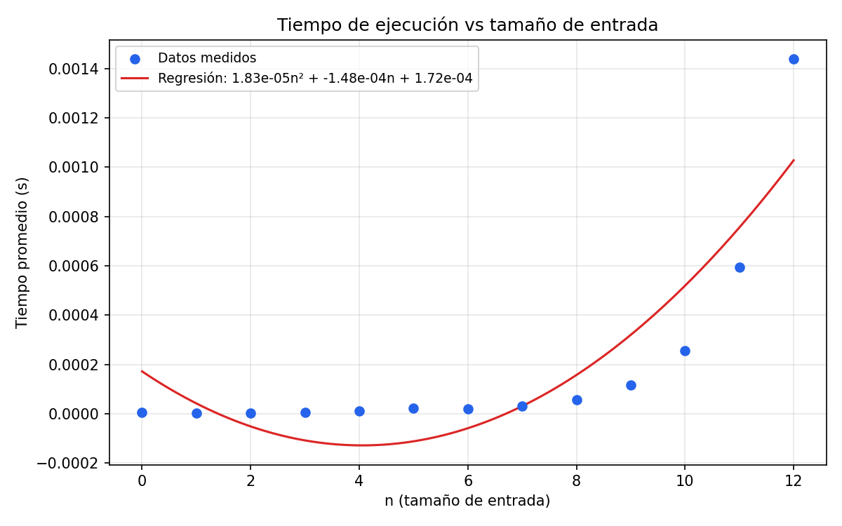

4.2 Regresion y complejidad
T(n) ~= 0.0000183032*n^2 + -0.0001482651*n + 0.0001717315

El termino dominante es cuadratico (n^2), lo que indica que la complejidad temporal de esta Maquina de Turing para calcular F(n) usando codificacion unaria es:
O(n^2)

Justificacion: la regresion polinomial de grado 2 se ajusta adecuadamente a los datos experimentales. El coeficiente del termino cuadratico es positivo y dominante, confirmando que el numero de pasos crece cuadraticamente respecto al tamano de entrada n. Esto se debe a que para cada valor de n, la MT debe recorrer la entrada (n pasos de lectura) y luego escribir F(n) unos en la salida, donde F(n) crece exponencialmente pero la representacion unaria hace que el trabajo total sea polinomial en n.

